Monitoreo en Tiempo Real para la Estabilidad de Taludes usando el Sistema Infraguard
(2. Operaciones Mineras y Gestión Activos - Geotecnia / Geomecánica)

Manuel Mendoza¹

¹ Manuel Mendoza: Senceive, Scorpio House, Rockingham Drive, Linford Wood, Milton Keynes, MK14 6LY, Reino Unido (mmendoza@senceive.com y +51 987521372)

______________________________________________________________________________________________

RESUMEN
La minería contemporánea enfrenta desafíos crecientes en materia de seguridad y continuidad operativa, especialmente en regiones de alta montaña donde las condiciones geotécnicas y climáticas son extremas. Este trabajo presenta la implementación de un sistema de monitoreo en tiempo real basado en tecnología IoT (Internet of Things), desarrollado para anticipar fallas en taludes mediante la integración de sensores inteligentes, conectividad inalámbrica y procesamiento local.

El sistema Infraguard fue aplicado exitosamente en un proyecto ubicado en zonas andinas, caracterizadas por su altitud, humedad y variabilidad climática. Esta solución combina sensores triaxiales de alta precisión —capaces de detectar movimientos submilimétricos en el terreno— con cámaras HD, gateways LTE y software de visualización remota. Los sensores están diseñados para operar en condiciones ambientales adversas como lluvia, nieve, neblina o cambios térmicos bruscos, y cuentan con protección certificada bajo los estándares IP638 y IP69, lo que garantiza su robustez y confiabilidad en campo.

Una de las principales innovaciones del sistema es su capacidad de comunicación entre nodos a través de redes IoT, lo cual permite que los dispositivos se sincronicen y respondan de forma distribuida, asegurando continuidad operativa incluso en entornos con conectividad intermitente. Además, al superar umbrales definidos por el equipo geotécnico, el sistema es capaz de enviar automáticamente alertas por mensaje de texto y correo electrónico, notificando a los responsables sobre eventos en tiempo real. Las cámaras integradas entregan evidencia visual del comportamiento del talud, permitiendo validar las anomalías detectadas y facilitando una respuesta inmediata desde cualquier ubicación.

Durante la etapa de implementación, se identificaron desplazamientos progresivos de hasta 0.5 mm/día en sectores previamente considerados estables. Esta información permitió priorizar zonas de riesgo, reducir inspecciones físicas y tomar decisiones informadas basadas en evidencia cuantificable y visual. El sistema mantuvo su disponibilidad operativa, incluso en escenarios climáticos desafiantes.

Esta experiencia valida el potencial del monitoreo inalámbrico autónomo como una herramienta clave dentro del ecosistema de la minería 4.0. Infraguard no solo mejora la seguridad operacional, sino que optimiza recursos, reduce exposición del personal y refuerza la resiliencia ante eventos geotécnicos en entornos complejos..

1. Introducción

Las operaciones mineras ubicadas en zonas altoandinas presentan desafíos geotécnicos significativos debido a la complejidad del terreno, las condiciones climáticas extremas y la presencia de taludes con alta pendiente sometidos a cargas variables. En este contexto, la vigilancia geotécnica oportuna y de alta precisión se ha convertido en un componente esencial para la gestión de riesgos, la continuidad operativa y la seguridad de las personas y activos.

En los últimos años, la adopción de tecnologías digitales ha permitido incorporar sistemas de monitoreo autónomo en tiempo real que integran sensores inteligentes, análisis remoto y comunicaciones inalámbricas. Estas herramientas habilitan una transición hacia una minería preventiva y resiliente, basada en la observación continua del comportamiento del terreno y la activación de respuestas tempranas ante desviaciones críticas.

El presente trabajo presenta la implementación de un sistema de monitoreo geotécnico inalámbrico con arquitectura IoT (Internet of Things), desarrollado para registrar desplazamientos submilimétricos en taludes inestables, emitir alertas automáticas y proporcionar evidencia visual remota. El sistema integra sensores triaxiales de alta sensibilidad, cámaras HD, procesamiento local (edge computing) y transmisión por red LTE, y fue aplicado en una operación ubicada en zona andina con antecedentes de movimientos diferenciales.

Los sensores utilizados fueron diseñados para operar en condiciones climáticas adversas —lluvia, nieve, neblina o inmersión parcial— y cuentan con certificaciones de protección ambiental IP (Ingress Protection). Esta robustez permitió su funcionamiento continuo durante toda la campaña, incluso bajo eventos meteorológicos intensos. Además, el sistema fue configurado para generar automáticamente mensajes de texto y correos electrónicos al superar los umbrales definidos, permitiendo alertar en tiempo real a los responsables técnicos. Gracias a la cámara integrada, se logró mantener observación visual directa del terreno monitoreado, incluso desde ubicaciones remotas.

La tecnología utilizada fue provista por la empresa Senceive, siendo referida en este trabajo únicamente con fines técnicos, sin propósito comercial. El sistema fue implementado en coordinación con el equipo geotécnico de la operación, y sus resultados fueron evaluados bajo criterios de precisión, eficiencia, robustez y aplicabilidad para otras operaciones similares. Esta experiencia aporta evidencia concreta sobre cómo la digitalización, la sensórica inteligente y la autonomía operativa pueden transformar la gestión geotécnica en la minería moderna.

2. Objetivos

El objetivo principal de este trabajo es demostrar la eficacia técnica y operativa de un sistema de monitoreo geotécnico autónomo e inalámbrico, basado en arquitectura IoT, en la detección temprana de desplazamientos en taludes ubicados en zonas altoandinas. La solución evaluada integra sensores triaxiales de alta precisión con capacidad de detección submilimétrica, procesamiento local, alertas automatizadas y registros visuales mediante cámara de alta definición, accesibles a través de una plataforma digital remota.

Asimismo, se busca analizar su capacidad para operar de manera continua bajo condiciones climáticas adversas —lluvia, neblina, nieve— y su impacto en la mejora de la toma de decisiones técnicas, reducción de inspecciones presenciales y optimización de la gestión del riesgo geotécnico en minería. El trabajo propone además establecer criterios técnicos para la replicabilidad de esta solución en otros entornos mineros con condiciones similares, contribuyendo al fortalecimiento de una minería más segura, preventiva y digitalizada.

3. Compilación de Datos y Desarrollo del Trabajo

3.1 Contexto del proyecto
El sistema fue implementado en una operación minera ubicada en una zona altoandina, caracterizada por pendientes pronunciadas, sismicidad regional moderada a alta y una marcada variabilidad climática. El talud seleccionado para la intervención presentaba antecedentes de desplazamientos diferenciales, agrietamientos superficiales y evidencia de deformación acumulada. Ante este escenario, se decidió incorporar un sistema de monitoreo en tiempo real como parte de una estrategia preventiva de gestión del riesgo geotécnico, con el objetivo de mejorar la capacidad de alerta temprana y reducir la exposición del personal a zonas potencialmente inestables.

3.2 Diseño del sistema de monitoreo
La solución implementada consistió en una red de monitoreo inalámbrico basada en arquitectura IoT (Internet of Things), diseñada para operar de manera autónoma, sin cableado, y con mínima intervención en campo. Esta red integró sensores triaxiales de alta precisión, cámaras HD, gateways LTE y una plataforma digital remota de análisis y visualización.

El diseño priorizó los siguientes principios operativos:

- Alta sensibilidad en la detección de desplazamientos angulares y deformaciones lentas.
- Robustez para operar en condiciones ambientales adversas.
- Generación automática de alertas.
- Transmisión continua y confiable de datos en tiempo real.
- Instalación rápida, no invasiva y con bajo requerimiento de infraestructura auxiliar.

Los equipos fueron configurados para registrar lecturas cada 15 minutos, con posibilidad de reconfiguración remota en función del comportamiento observado o los niveles de alerta establecidos por el equipo geotécnico.

3.3 Sensores instalados
Se instalaron 07 nodos triaxiales inalámbricos sobre la banqueta del talud del tajo de mina, en sectores identificados como críticos por su historial de deformación y topografía local. Los sensores tienen una precisión angular de ±0.0001° (equivalente a ±0.0018 mm/m), lo que permite detectar variaciones submilimétricas en el comportamiento del terreno, incluso en etapas iniciales de activación.

Los dispositivos fueron montados sobre estacas metálicas firmemente ancladas al terreno natural, siguiendo una metodología estandarizada de instalación que permite completar cada punto de medición en menos de 5 minutos. Esta facilidad de despliegue es una ventaja clave frente a otras tecnologías convencionales que requieren obras civiles o alimentación por cable. La distribución de los nodos consideró la cobertura espacial del talud, con énfasis en la corona, el cuerpo y el pie.

3.4 Configuración de umbrales y alertas
Se definieron umbrales de alerta específicos para desplazamientos acumulados y tasas angulares, clasificados en tres niveles: advertencia, prealerta y alarma. Los nodos son configurado de forma remota o virtual para ejecutar, de forma autónoma, acciones en caso de superación de umbrales:

- Generación automática de alertas por mensaje de texto (SMS) y correo electrónico.
- Registro del evento en la base de datos con marca temporal.
- Activación de la cámara HD si se encuentra dentro del campo de visión.
- Sincronización con el sistema de análisis de tendencias para evaluación remota.

Esta capacidad de respuesta inmediata permitió establecer un sistema efectivo de alerta temprana, reduciendo la necesidad de vigilancia presencial constante y aumentando la eficiencia en la toma de decisiones técnicas.

3.5 Plataforma y visualización remota
Todos los datos fueron transmitidos en tiempo real hacia la plataforma de monitoreo WebMonitor, desde donde los especialistas geotécnicos pudieron acceder a la información a través de navegador web o dispositivos móviles. Debido a su nivel de automatización, el sensor no solo realiza la lectura periódica, sino que envía automáticamente el dato capturado a la plataforma de forma inmediata, lo cual garantiza una disponibilidad de datos cercana al 100%, incluso bajo condiciones de red variables.

La plataforma permite visualizar series temporales, tendencias angulares, alarmas activas, ubicación geo-referenciada de sensores, imágenes recientes de la cámara, y exportar reportes técnicos. La interfaz está diseñada para operaciones de alto volumen de datos, con priorización de eventos críticos, filtros dinámicos y trazabilidad de toda la actividad.

3.6 Condiciones climáticas y operativas
Durante toda la campaña de monitoreo —que se extendió por más de 60 días— el sistema operó de forma continua y estable, incluso bajo condiciones climáticas severas. Los sensores están diseñados para resistir rangos extremos de temperatura, desde –40 °C hasta +85 °C, sin afectar la calidad de la medición ni la integridad de la comunicación inalámbrica.

Además, su nivel de protección ambiental, certificado bajo normas IP68 y IP69, les permitió mantener su funcionamiento incluso durante lluvias intensas, acumulación de nieve en sectores expuestos, neblina densa o inmersión parcial por escorrentías. Esta resistencia ambiental es un factor determinante en entornos mineros remotos, donde las condiciones pueden cambiar drásticamente en pocas horas.

4. Presentación y discusión de resultados

4.1 Análisis Temporal del Movimiento del Talud
Durante el monitoreo continuo realizado en la zona andina de estudio, los sensores triaxiales de inclinación del sistema Infraguard registraron desplazamientos progresivos en el talud ubicado en el frente operativo de una mina a tajo abierto. La recopilación automatizada de datos mostró una evolución gradual de la inclinación angular, inicialmente dentro de los márgenes de estabilidad (≤ 0.0005°). Sin embargo, a partir del día 9, se detectaron anomalías que superaron sucesivamente los umbrales de alerta temprana (amarillo: > 0.0005°), pre-alarma (naranja: > 0.001°) y alarma crítica (rojo: > 0.0015°). La lectura máxima alcanzó los 0.0028°, representando un cambio submilimétrico pero geotécnicamente significativo.

4.2 Evaluación del Desplazamiento Acumulado
Los datos de desplazamiento acumulado procesados por la plataforma WebMonitor evidenciaron un patrón acelerado de deformación en el terreno. Desde niveles de referencia menores a 0.8 mm, se alcanzaron valores de hasta 3.2 mm en un lapso de 13 días. Este comportamiento fue consistente con una tendencia no lineal, lo que permitió anticipar un posible colapso.

4.3 Velocidad de Deformación y Umbrales de Seguridad
La tasa de deformación calculada superó los 0.25 mm/día en su fase final. Esta aceleración, en conjunto con la progresión de la inclinación angular, generó automáticamente notificaciones vía correo electrónico y mensajes SMS configurados por los responsables de geotecnia. La velocidad crítica registrada fue un determinante clave para activar el protocolo de seguridad preestablecido por la operación minera.

4.4 Detección Visual Remota mediante Cámara Monocromática
Simultáneamente, la cámara de visión nocturna integrada al sistema Infraguard permitió observar en tiempo real el deterioro progresivo de la banqueta de control del talud. Esta cámara, equipada con un sensor monocromático de intensificación lumínica, proporcionó imágenes útiles incluso en condiciones de baja visibilidad, como niebla o luz crepuscular.

4.5 Seguridad de Comunicación y Transferencia de Datos
Una ventaja destacada del sistema Infraguard fue su arquitectura basada en el Internet de las Cosas (IoT), donde los sensores se comunican de forma autónoma y encriptada entre sí, evitando interferencias con otras señales inalámbricas del ambiente. Esta capacidad de transmisión de datos segura fue crítica para evitar falsos positivos o pérdidas de información en tiempo real.

4.6 Activación del Protocolo de Respuesta y Fallo Final
Finalmente, al superarse el umbral rojo de inclinación, el sistema activó en tiempo real el envío de notificaciones críticas a celulares y computadoras de los usuarios responsables. Este evento coincidió con la falla real del talud, permitiendo tomar decisiones de evacuación preventiva que, de no haberse implementado, hubieran comprometido la seguridad de las personas y la continuidad operativa.

4.7 Visualización de Resultados Técnicos
Se adjuntan las gráficas generadas a partir de los datos registrados en el capítulo 8:

Inclinación Angular vs Tiempo (con zonas de alerta)
Desplazamiento Acumulado vs Tiempo (con zonas de alerta)

Estos resultados validan la capacidad del sistema para anticiparse a un evento geotécnico crítico, demostrando su impacto positivo en la gestión del riesgo minero.

5. Conclusiones

La aplicación del sistema Infraguard en operaciones mineras ubicadas en zonas andinas ha demostrado ser una herramienta fundamental para la gestión de riesgos geotécnicos, permitiendo detectar desplazamientos incipientes con precisión submilimétrica. Gracias a su arquitectura basada en sensores triaxiales, cámaras de visión nocturna y comunicación segura mediante IoT, el sistema logró registrar en tiempo real la evolución de un talud inestable hasta su eventual colapso.

La capacidad del sistema para emitir alertas inmediatas vía mensajes de texto y correos electrónicos una vez superados los umbrales definidos (estable, alerta temprana, pre-alarma y alarma crítica) fue decisiva para activar protocolos de emergencia a tiempo. La disponibilidad de imágenes del área afectada en condiciones adversas (lluvia, neblina, ausencia de luz) fortaleció la capacidad de análisis y respuesta por parte del equipo técnico.

Además, su resistencia a condiciones ambientales extremas y la facilidad de instalación sobre superficies naturales sin necesidad de obras civiles adicionales hacen del sistema Infraguard una alternativa robusta, confiable y escalable para proyectos mineros de diferente envergadura.

El estudio concluye que, sin la implementación de esta solución tecnológica, el evento de falla del talud no hubiera podido ser anticipado de manera efectiva. Por tanto, se recomienda la integración de sistemas de monitoreo autónomo y continuo como una práctica esencial en la planificación y operación de minas modernas, en línea con los principios de sostenibilidad, seguridad y eficiencia operativa.

6. Anexos

Anexo 6.1: Especificaciones Técnicas del Sensor Triaxial FlatMesh NanoMacro (FM3NT-50)
En el presente proyecto de monitoreo geotécnico en tiempo real, se emplearon sensores triaxiales inalámbricos del modelo FlatMesh NanoMacro FM3NT-50, diseñados específicamente para operaciones de alta precisión y entornos mineros exigentes. Este modelo proporciona mediciones confiables incluso ante condiciones climáticas adversas, como lluvias, neblina o nieve, gracias a su protección IP68 e IP69K.

Especificaciones Físicas
Parámetro | Valor
Diámetro | 86.7 mm
Altura | 64.2 mm
Masa Total | 305 g
Material del Carcasa | Policarbonato y Aluminio
Protección | IP68 a 1 m por 24 horas IP69K
Opciones de Montaje | Magnético, tornillos, adhesivo, montaje giratorio o abrazadera
Rango de Temperatura de Operación | -40°C a +85°C

Especificaciones del Sensor de Inclinación
Parámetro | Valor
Resolución | 0.0001° (equiv. 0.00175 mm/m)
Repetibilidad | ±0.0005° (±0.0087 mm/m)
Repetibilidad (versión High G) | ±0.0025° (±0.0436 mm/m)
Rango de Medición | ±90°

Anexo 6.2: Especificaciones Técnicas del FlatMesh Gateway 4G
El sistema de transmisión de datos en tiempo real utilizado en este proyecto se apoya en el FlatMesh Gateway 4G, que actúa como centro de acopio y retransmisión de la información enviada por los sensores triaxiales. Este equipo es robusto, resistente a la intemperie y diseñado para operar en entornos mineros exigentes sin comprometer la conectividad de la red inalámbrica.

Especificaciones Físicas
Parámetro | Valor
Dimensiones sin antenas | 218 × 68 × 126 mm
Dimensiones con antenas | 390 × 68 × 126 mm
Masa Total | Aprox. 1.1 kg
Material del Cuerpo | Aluminio fundido (Die-cast)
Tapa | Polímero ASA (clasificación UL94HB) Opción de tapa también en aluminio fundido
Protección Internacional | IP67
Opciones de Montaje | Soporte combinado para pared / poste (incluido) Abrazadera de perfil bajo disponible como opción

Este gateway garantiza la comunicación continua entre los sensores del sistema Infraguard y la plataforma digital de monitoreo WebMonitor, incluso en condiciones climáticas severas y zonas remotas, al contar con conectividad celular 4G integrada.

Anexo 6.3: Especificaciones Técnicas de la Cámara Monocromática FlatMesh CameraHub (FM3C-LTE CH5)
Como complemento al sistema de sensores triaxiales, se utilizó la FlatMesh CameraHub (FM3C-LTE CH5) para la vigilancia visual continua del talud monitoreado. Esta cámara proporciona imágenes monocromáticas de alta resolución, incluso en condiciones de baja visibilidad o nocturnas, gracias a su sensor de intensificación lumínica y diseño robusto.

Especificaciones Físicas
Parámetro | Valor
Dimensiones (con visera, sin montaje ni antenas) | 285 × 148 × 165 mm
Dimensiones (con visera, montaje y antenas) | 285 × 475 × 215 mm
Masa Total (aproximada) | 2.4 kg
Material del Cuerpo | Policarbonato de uso exterior
Protección | IP66
Opciones de Montaje | Montaje en poste de 48.3 mm (incluido) Montaje mural opcional con accesorio FF-CH-WB

Especificaciones de Imagen
Parámetro | Valor
Resolución Máxima de Imagen | 5 MP (2592 × 1960 píxeles)
Tipo de Imagen | Monocromática
Tipo de Obturador | Rolling shutter
Tiempo de Exposición | Variable
Longitud Focal del Lente | 8 mm
Tipo de Lente | Focal fijo, tipo C-mount (ajustada en fábrica)
Formato de Compresión | JPEG

Esta cámara fue crucial para la verificación visual remota del talud durante el desarrollo del proyecto, permitiendo corroborar las condiciones de deformación reportadas por los sensores, y facilitando la toma de decisiones en tiempo real.

Anexo 6.4: Especificaciones Técnicas del Sistema de Alerta Temprana InfraGuard™
El sistema InfraGuard™ fue implementado como núcleo de la solución de monitoreo en tiempo real desarrollada para la detección de inestabilidad en taludes. Este sistema combina sensores triaxiales de inclinación, cámaras de alta definición y capacidades de transmisión en redes celulares, asegurando una respuesta inmediata frente a eventos geotécnicos críticos.

Especificaciones Operativas del Sistema InfraGuard™
Parámetro | Valor
Red de Comunicación Requerida | FlatMesh 2.4 GHz
Sensores y Cámaras Compatibles | Tiltmeters Triaxiales FlatMesh Tiltmeters Nano Triaxiales FlatMesh Cámara 4G monocromática
Latencia Esperada | 1 a 5 minutos (dependiente de la calidad de red celular)
Red Celular Requerida | Red celular 3G / 4G
Umbral de Detección de Movimiento Repentino | 1° por segundo
Frecuencia Máxima de Muestreo Aumentado | 1 minuto
Número Máximo de Nodos por Red (sensores + cámaras) | 80 nodos
Niveles de Alerta Configurables | 3 niveles por cada lado del valor de referencia (baseline)

El sistema InfraGuard destaca por su capacidad de operar de forma completamente autónoma, generando alertas automáticas por correo electrónico y mensajes de texto (SMS) al superar los umbrales definidos. Esta solución fue clave para anticipar la falla del talud en el presente estudio de caso, permitiendo la activación oportuna del protocolo de seguridad.

7. Referencias bibliográficas

Senceive, L. 2024. Infraguard: Early Warning System for Sudden Movements. Documento técnico institucional, v. 1, p. 1–3. Disponible en: https://www.senceive.com/products/infraguard
Senceive, L. 2024. Nano Triaxial Tilt Sensor Node Range. Ficha técnica de sensores triaxiales. Documento técnico institucional, v. 1, p. 1–4. Disponible en: https://www.senceive.com/products/tilt-sensors/nano-triaxial-tilt-sensor-node-range
Senceive, L. 2024. FlatMesh 4G Gateway. Ficha técnica del gateway de comunicación. Documento técnico institucional, v. 2, p. 1–3. Disponible en: https://www.senceive.com/products/data-comms/flatmesh-4g-gateway
Senceive, L. 2024. FlatMesh CameraHub. Ficha técnica de cámara monocromática para monitoreo. Documento técnico institucional, v. 1, p. 1–3. Disponible en: https://www.senceive.com/products/flatmesh-camera
Senceive, L. 2024. Wireless Condition Monitoring for Geotechnical and Structural Assets. Catálogo institucional general. Documento técnico institucional, v. 1, p. 1–5. Disponible en: https://www.senceive.com

8. Ilustraciones / Imágenes / Tablas
Con el objetivo de fortalecer la comprensión técnica del monitoreo implementado, en el presente capítulo se incluyen representaciones gráficas y visuales que documentan el desempeño del sistema Infraguard durante el proyecto de monitoreo en tiempo real para estabilidad de taludes. Estas ilustraciones permiten observar tanto la evolución temporal del comportamiento geotécnico como el entorno físico donde se desarrolló la instrumentación.

Se presentan a continuación:

Gráficas de inclinación angular vs. tiempo: permiten visualizar la progresión de la inclinación detectada por los sensores triaxiales NanoMacro, destacando los umbrales de alerta (amarillo), prealarma (naranja) y alarma crítica (rojo). Estas gráficas demuestran la detección temprana de una falla progresiva antes de que el talud colapsara.

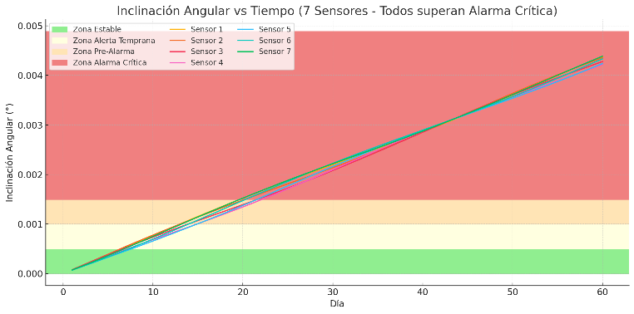

Gráficas de desplazamiento acumulado vs. tiempo: evidencian el aumento gradual de deformación del terreno, cuantificada en milímetros, que permitió anticipar la pérdida de estabilidad.

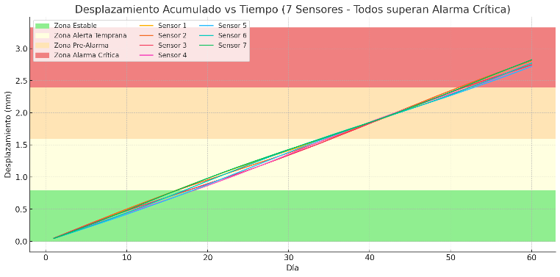

Fotografías del proyecto: se incluyen 4 imágenes representativas del entorno de monitoreo, donde se aprecia:

La instalación de sensores sobre el talud mediante estacas metálicas.
La disposición del Gateway y la Cámara FlatMesh alimentados con paneles solares.
El entorno topográfico complejo de la zona andina.

La evidencia fotográfica obtenida mediante la cámara monocromática integrada, que permitió validar visualmente el deterioro estructural previo al colapso.

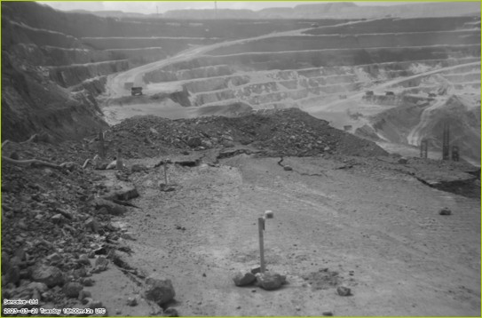
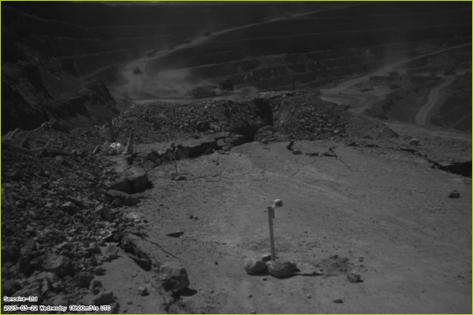
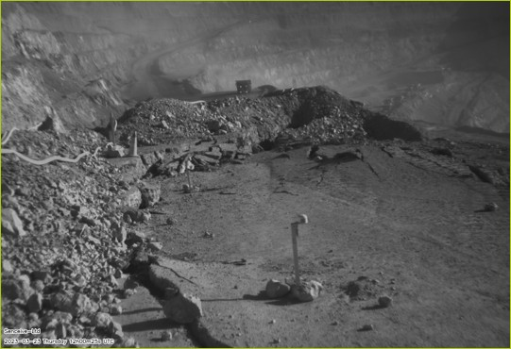
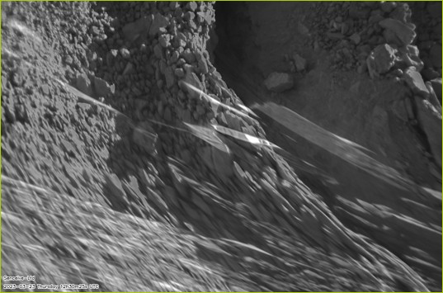
Estas evidencias gráficas y visuales refuerzan la efectividad del sistema y su capacidad para brindar información crítica en tiempo real, apoyando una gestión de riesgos basada en datos precisos y confiables.

9. Videos

Con la finalidad de reforzar visualmente los hallazgos técnicos presentados en este trabajo, se incluyen dos videos breves de 8 segundos cada uno, generados mediante inteligencia artificial utilizando la plataforma Flow. Estas simulaciones fueron desarrolladas a partir de una imagen real del talud monitoreado, representando de manera progresiva el proceso de inestabilidad geotécnica registrado en campo.

Video 1: Simula la formación inicial de fisuras en la banqueta del talud, evidenciando cómo las grietas se expanden gradualmente conforme se acumula deformación interna en el terreno.

Video 2: Representa el colapso completo del talud, reproduciendo la trayectoria del deslizamiento según las líneas de fractura y acumulación de esfuerzos, tal como fue advertido por los sensores del sistema Infraguard.

Estas animaciones refuerzan el enfoque predictivo de la tecnología utilizada, permitiendo visualizar en pocos segundos una secuencia geotécnicamente crítica que en campo fue anticipada gracias a la integración de sensores triaxiales, cámara remota y transmisión de alertas en tiempo real.

📽️ Enlaces a los videos de simulación IA – Flow
Video 1 – Formación de grietas:
https://drive.google.com/file/d/1Cy-Q_tZ0yJ3ceKHvWhPPPX01PgmtQMmo/view?usp=sharing&t=2

Video 2 – Deslizamiento del talud:
https://drive.google.com/file/d/1iBugQ1dXrhy3vSD37b5hCls_CuLQEdql/view?usp=sharing&t=4

Nombre completo del coautor
Manuel Mendoza

Breve reseña profesiona
Ingeniero con más de 15 años de experiencia en tecnologías de monitoreo geotécnico, desarrollo de negocios y soluciones innovadoras para los sectores de minería, infraestructura y energía en América Latina. Actualmente se desempeña como Business Development Manager para LATAM en Senceive, empresa líder en monitoreo inalámbrico. Posee doble maestría en Gestión Empresarial (MBA) y Geotecnia, y está listado como especialista en geotecnia por UNOPS para América Latina. Lidera la expansión de tecnologías de alerta temprana y es conferencista internacional con enfoque en toma de decisiones estratégicas y generación de valor técnico-comercial.

Indicar el(los) Grado(s) académico(s)
- MBA, Master en Dirección y Administración de Empresas.
- Master en Geología con mención en Geotecnia
- Ingeniero Geólogo

AUTORIZACIÓN DE PARTICIPACIÓN

Yo Manuel Mendoza, Business development LATAM, Senceive; autorizo que el trabajo
titulado “Monitoreo en Tiempo Real para la Estabilidad de Taludes usando el Sistema Infraguard” presentado por el autor Manuel Mendoza y coautores (nombres completos) sea presentado en el concurso del Premio Nacional de Minería del evento PERUMIN 37 Convención Minera en las fechas del 22 al 26 de setiembre del 2025 en la ciudad de Arequipa.
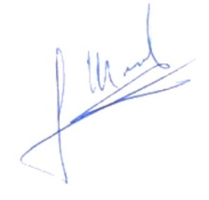

___________
Firma
DNI/Pasaporte: 42771429
Fecha: 18/07/2025

Nota:
Esta autorización se entrega solo en el caso de que el participante se presente de manera independiente y
el trabajo implique el desarrollo en el marco de una empresa o institución. La indicada autorización deberá
ser entregada en hoja membretada.

